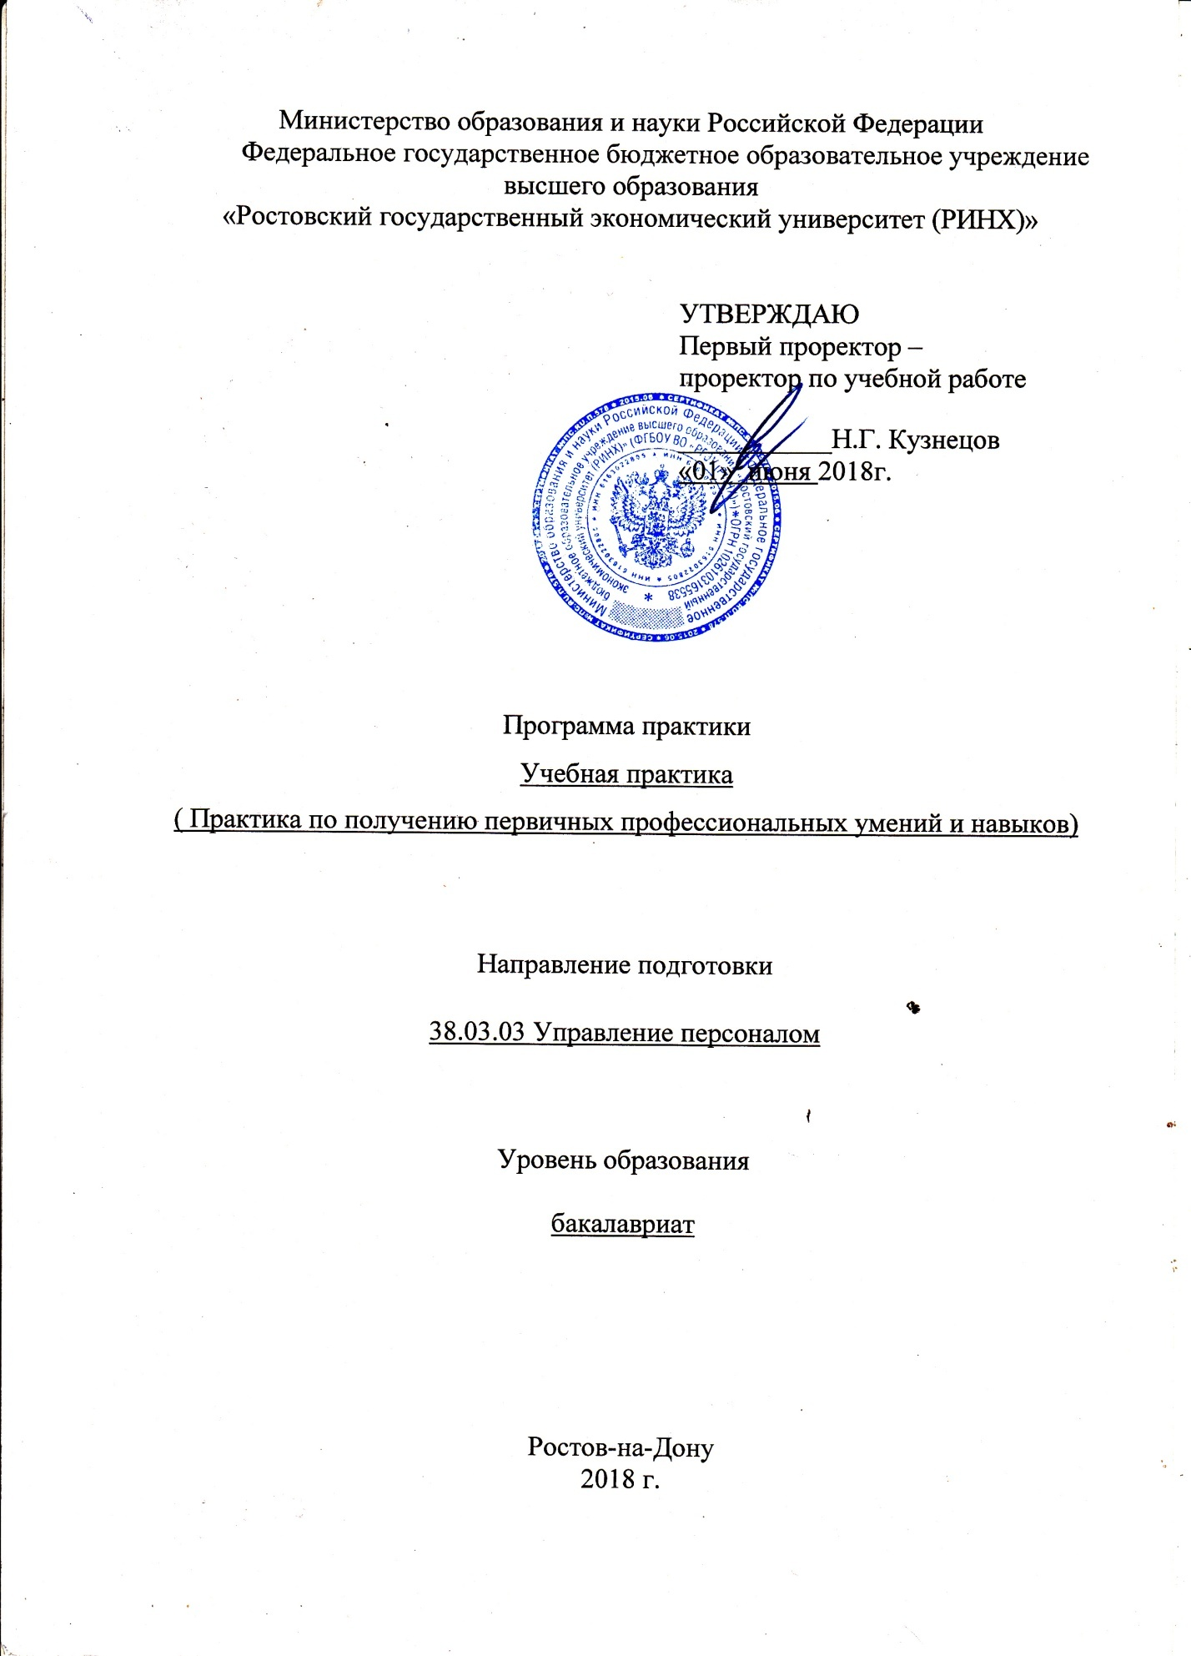

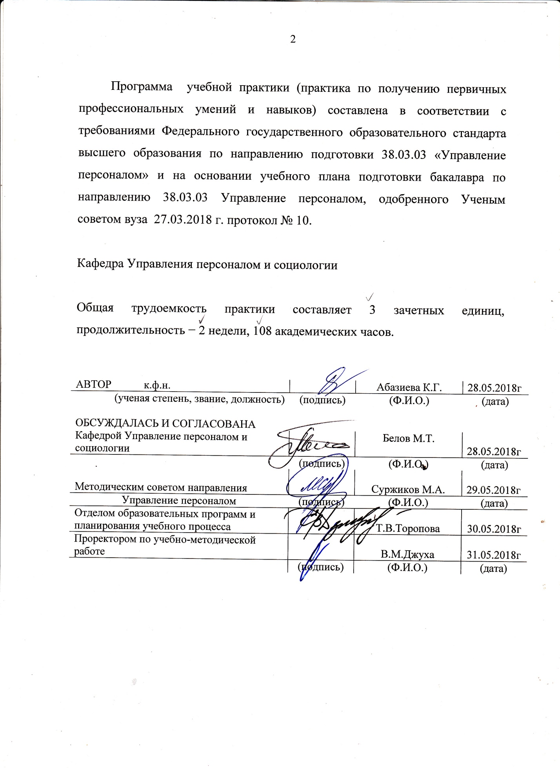

- ЦЕЛИ И ЗАДАЧИ ПРОВЕДЕНИЯ ПРАКТИКИ
1.1 Цели практики: закрепление и углубление теоретических знаний по управлению персоналом, полученных в ходе учебного процесса.

1.2. Задачи практики: Задачи учебной практики состоят в следующем:
• изучение системы управления персоналом в организации;
• изучение методов и функций управления персоналом;
• ознакомление с организационными структурами подразделений по управлению персоналом;
• изучение кадровой политики и кадровой стратегии управления персоналом;
• ознакомление с современными технологиями управления персоналом в организации;
• ознакомление с системами оценки исполнения персонала в организации;
• изучение и анализ систем привлечения персонала;
• изучение и анализ системы обучения персонала в организации;
• изучение и анализ системы мотивации персонала в организации;
• изучение и анализ системы высвобождения персонала:
• ознакомление с корпоративной культурой;
• овладение методами анализа рынка труда.

- МЕСТО ПРАКТИКИ В СТРУКТУРЕ ОБРАЗОВАТЕЛЬНОЙ ПРОГРАММЫ
  - Цикл (раздел) ОП: Б2.В
  - Курс: 1 курс- очная форма обучения; 1 курс- заочная форма обучения
  - Связь с дисциплинами учебного плана
Перечень предшествующих дисциплин | Перечень последующих дисциплин, видов работ
Культура речи и деловое общение  Основы организации труда  Введение в специальность  Документационное обеспечение управления | Экономика и социология труда  Управление человеческими ресурсами  Управление персоналом организации  Психотехнологии общения менеджеров

- ТРЕБОВАНИЯ К РЕЗУЛЬТАТАМ ПРОХОЖДЕНИЯ ПРАКТИКИ
Формируемые компетенции |  | Осваиваемые  знания, умения, владения
Код | Наименование
Общекультурные компетенции (ОК)
ОК-3 | Способностью использовать основы экономических знаний в различных сферах деятельности | З: закономерности экономического развития и особенности экономики в различных сферах деятельности, сущность и элементы экономического механизма управления персоналом
 |  | У: применять экономические знания в различных сферах деятельности, применять на практике методы экономического обоснования мероприятий по повышению экономических показателей работы организации
 |  | В: методами изучения и анализа экономики, зарубежным опытом экономии расходов в управлении персоналом.
ОК-7 | Способностью к самоорганизации и самообразованию | З: основные понятия и термины, стадии развития личности в процессе социализации;
 |  | У: оперировать полученными знаниями общетеоретического уровня, устанавливая межпредметные связи, учитывать психологические особенности личности в процессе взаимодействия;
 |  | В: знаниями социологических и психологических наук
Профессиональные компетенции (ПК)
ПК-1 | Знанием основ разработки и реализации концепции управления персоналом, кадровой политики организации, основ стратегического управления персоналом, основ формирования и использования трудового потенциала и интеллектуального капитала организации, отдельного работника, а также основ управления интеллектуальной собственностью и умение применять их на практике | З:основы концепции управления персоналом, основы кадровой политики, основы стратегического управления, основы управления интеллектуальной собственностью
У: осуществлять подбор стратегий
управления персоналом; формировать и использовать трудовой потенциал и интеллектуальный капитал организации и отдельного работника
В: альтернативными вариантами выбора
стратегии управления персоналом

- СПОСОБЫ ПРОВЕДЕНИЯ ПРАКТИКИ

Стационарная, выездная

- ФОРМЫ ПРОВЕДЕНИЯ ПРАКТИКИ
Дискретно.
- МЕСТО ПРОВЕДЕНИЯ ПРАКТИКИ
Практики проводятся в сторонних организациях или на кафедрах и в лабораториях вуза, обладающих необходимым кадровым и научно-техническим потенциалом.

- СОДЕРЖАНИЕ ПРАКТИКИ

№ п/п | Разделы (этапы) практики | Виды работ на практике студентов | Трудоемкость в часах | Формы контроля
1 | Подготовительный этап: | Производственный инструктаж  Ознакомительные лекции дающие представление о деятельности организации, его оргструктуре, о месте функционального отдела в деятельности организации в котором проводится практика, инструктаж по технике безопасности | 4 | План прохождения практики
2 | Экспериментальный этап: | 1. Предприятие как система  2. Организационная структура предприятия  3. Структура служб осуществляющих управление персоналом  4. Функции служб по управлению персоналом, должностные инструкции специалистов  5. Отдел кадров: его функции Приложения: приказы о приеме и увольнении работников. Схема организационной структуры управления. Формы статотчетности. Должностные инструкции работников отдела кадров. | 72 | Собранные практические данные в соответствии с программой практики
3 | Обработка и анализ полученной информации: | в соответствии с вопросами программы практики | 20 | Черновой вариант отчета
4 | Заключительный этап | Подготовка отчетной документации по итогам практики; составление и оформление отчета о прохождении практики; сдача отчета о практике на кафедру | 12 | Дневник и отчет
 | ИТОГО |  | 108 | Зачет с оценкой

Формами отчетности студентов о прохождении практики являются дневник и отчет.

- ФОНД ОЦЕНОЧНЫХ СРЕДСТВ
Фонд оценочных средств для проведения промежуточной аттестации обучающихся по практике представлен в Приложении 1 к программе практики.
- УЧЕБНО-МЕТОДИЧЕСКОЕ И ИНФОРМАЦИОННОЕ ОБЕСПЕЧЕНИЕ ПРАКТИКИ
  - Основная и дополнительная литература

№ | Выходные данные | Количество экземпляров
Основная литература
1 | Управление персоналом организации [Текст] : учеб. для студентов вузов, обучающихся по спец. "Менеджмент организации", "Упр. персоналом", "Экономика труда" / под ред. проф. А. Я. Кибанова ; Гос. ун-т упр. 4-е изд., доп. и перераб. - М. : ИНФРА-М, 2013. - 695 с. - (Высшее образование). - 2500 экз. - ISBN 978-5-16-003671-7. | 30
2 | Управление персоналом [Текст] : учеб. пособие для образоват. учреждений / под ред. Е. Б. Колбачева. - Ростов н/Д : Феникс, 2014. - 382 с. : ил. - (Высшее образование). - 3000 экз. - ISBN 978-5-222-19618-2. | 20
3 | Басаков, Михаил Иванович. Делопроизводство [Документационное обеспечение управления] [Текст] : учеб. для студентов образоват. учреждений сред. проф. образования / М. И. Басаков, О. И. Замыцкова. 13-е изд., стер. - Ростов н/Д : Феникс, 2014. - 376 с. - (Среднее профессиональное образование). - 2500 экз. - ISBN 978-5-222-21763-4. | 30
4 | Управление персоналом - учебник для вузов Аксенова Е. А. , Базаров Т. Ю. , Еремин Б. Л. , Малиновский П. В. , Малиновская Н. М. / М. Юнити-Дана, 2015- 561 с -ISBN: 5-238-00290-4- [Электронный ресурс].  URL http://biblioclub.ru/index.php?page=book_red&id=219934&sr=1 | Неограниченный доступ для зарегистрированных пользователей
Дополнительная литература
1 | 1. Управление персоналом.: учебник/ Десслер Г. - М. : БИНОМ, 2015. - 191 с. - (Magiste). - ISBN: 978-5-9963-2999-1; [Электронный ресурс]. - URL: //http://biblioclub.ru/index.php?page=book_red&id=219934&sr=1 | Неограниченный доступ для зарегистрированных пользователей
2. | Арсеньев, Ю. Н. Управление персоналом. Технологии : Учеб . пособи е дл я студентов вузов , обучающихся по специальностям 06110 0 «Менеджмент организации* и 06120 0 «Управление персоналом * / Ю.Н . Арсеньев, СИ. Шелобаев , Т.Ю. Давыдова. М.: ЮНИТИДАНА , 2015. - 192 с.ISBN 5-238-00842-2; [Электронный ресурс].http://biblioclub.ru/index.php?page=book_view_red&book_id=114558 | Неограниченный доступ для зарегистрированных пользователей

  - Перечень ресурсов информационно-телекоммуникационной сети «Интернет»

№ |  | Выходные данные
1 | http://biblioclub.ru/index.php?page=book&id=117390&sr=1  Базаров Т. Ю.Управление персоналом. Практикум: учебное пособиеМ.: Юнити-Дана, 2012Объем (стр):240
2 | http://biblioclub.ru/index.php?page=book&id=253711&sr=1  Рогожин М. Ю.Организация управления персоналом предприятия: учебно-практическое пособиеМ., Берлин: Директ-Медиа, 2014Объем (стр):223
3 | БОСС: Бизнес: Организация, Стратегия, Системы / под ред. А. Полянского - М. : Профи-Прессhttp://biblioclub.ru/index.php?page=journal_red&jid=138025

  - Перечень программного обеспечения
№ | Наименование программного обеспечения
1 | Microsoft Office

  - Перечень информационно-справочных систем
№ | Наименование информационно-справочных систем
1 | Консультант +

- МАТЕРИАЛЬНО-ТЕХНИЧЕСКОЕ ОБЕСПЕЧЕНИЕ ПРАКТИКИ
Материально-техническое обеспечение практики должно быть достаточным для достижения целей практики и должно соответствовать действующим санитарным и противопожарным нормам, а также требованиям техники безопасности при проведении учебных и научно-производственных работ.
Студентам должна быть обеспечена возможность доступа к информации, необходимой для выполнения задания по практике и написанию отчета.
Организации, учреждения и предприятия, а также учебно-научные подразделения Университета должны обеспечить рабочее место студента компьютерным оборудованием в объемах, достаточных для достижения целей практики.

- МЕТОДИЧЕСКИЕ УКАЗАНИЯ
Обучающийся в ходе прохождения практики должен самостоятельно рассмотреть следующие вопросы:
1. Предприятие как система (миссия, цели организации, организационно-правовая форма, основные направления деятельности).
2. Организационная структура предприятия: её тип, характеристика, схема структуры управления.
3. Структура служб или отдельные специалисты осуществляющие управление персоналом. Отдел кадров (специалист по кадрам), экономический отдел (экономист), отдел организации труда и зарплаты (экономист по труду)
4. Функции служб по управлению персоналом или должностные инструкции специалистов.
5. Отдел кадров: его функции, документация по персоналу, приказы о приеме на работу и увольнениях, формы, личные дела.
Выводы в виде обобщения и возможные направления совершенствования прохождения учебной практики.
Отчет о прохождении учебной практики оформляется в папке-скоросшивателе по вопросам указанным в заданиях раздела 7. Титульный лист оформляется в соответствии с приложением 1. Далее лист – содержание отчета по вопросам раздела 7. В конце отчета дается список литературы и перечень практических материалов предприятия, которые использовались при написании отчета. Общий объем отчета должен составлять не менее 25 страниц.
К отчету обязательно прикладывается дневник о прохождении практики, в котором указывается даты прохождения практики, перечень рассмотренных вопросов по прохождению практики с указанием даты рассмотрения вопросов и характеристика на студента-практиканта, которую дает руководитель практики от предприятия. Печати предприятия в дневнике ставятся на датах начала и окончания практики и на характеристике, которую дает руководитель на студента-практиканта, а также на листе, где он ставит оценку прохождения практики и свою подпись.

Формы промежуточной аттестации (по итогам практики)

Составление и защита отчета, зачет. Для студентов очной формы обучения сдача отчета и его защита производятся в начале нового учебного года. Для студентов заочной формы обучения сдача и защита отчета в период проведения экзаменационной сессии.

Обучающиеся - практиканты обязаны до отъезда на практику:
- получить методические рекомендации по практике, ознакомиться с ним, пройти инструктаж у руководителя практики от университета;
- оформить и представить на кафедру договор о практике (получить направление на практику), подготовить дневник;
во время прохождения практики:
- своевременно прибыть на предприятие, сделать отметку о прибытии в дневнике, оформить пропуск и другие необходимые документы;
- прибыть к руководителю практики от предприятия, пройти инструктаж по охране труда, технике безопасности и правилам внутреннего распорядка на месте практики;
- регулярно вести дневник и готовить материалы для отчёта, представлять их на проверку руководителям практики;
- участвовать в общественной работе предприятия-базы практики;
- оформить отчет о практике в папке-скоросшиватель, сдать его на проверку руководителям практики и подготовиться к защите отчёта в университете, завершить оформление дневника;
- отметить убытие с практики в дневнике;
по окончании практики и возвращении в университет:
- сдать отчет о прохождении учебно-ознакомительной практике и заполненный дневник, ознакомиться с графиком защиты отчетов

Обязанности руководителя практики от кафедры

Руководитель практики от РГЭУ осуществляет:
  - инструктаж по подготовке к практике (во время установочной сессии),
  - консультации по выбору базы практики и контроль за своевременным заключением договора с организацией,
  - периодический контроль за работой студентов в организации,
  - консультации в оформлении отчёта о практике, принимает участие в оценке результатов практики.

Обязанности руководителя практики от предприятия

- работает в контакте с руководителем производственной практики от университета;
- организует прохождение производственной практики студентов в
- соответствии с настоящей программой и выданным заданием;
- обеспечивает соблюдение индивидуальных графиков прохождения практики;
- обеспечивает качественное проведение инструктажа по охране труда,
- технике безопасности и пожарной безопасности, по режиму и трудовому распорядку работы, по охране и защите коммерческой и другой информации, "ноу-хау";
- знакомит или обеспечивает знакомство студентов-практикантов с
- краткой историей становления предприятия, его уставом, основными направлениями деятельности, структурой управления, с организацией работ в конкретных производственных или функциональных подразделениях предприятия, с техническими и технологическими процессами, составом оборудования и его эксплуатацией,
- материально-техническим оснащением;
- вводит в сферу практической деятельности предприятия;
- предоставляет возможность ознакомиться с состоянием автоматизации на предприятии;
- осуществляет учет и контроль за производственной работой практикантов, помогает им грамотно выполнять все задания, знакомит с передовыми методами работы и с отраслевой информацией по передовому производственному опыту, по совершенствованию работы предприятия, перспективам его развития и улучшению показателей автоматизации;
- вовлекает студентов в научно-исследовательскую работу и оказывает помощь в подборе материала;
- предоставляет возможность пользоваться ПК, оргтехникой, а также литературой, технической, экономической, коммерческой и другой документацией, не являющейся объектом коммерческой тайны предприятия, при написании отчетов по практике, выполнении научно-исследовательских, курсовых и дипломных работ, подготовке публикаций;
- контролирует соблюдение практикантами производственной и трудовой дисциплины и своевременно сообщает в университет о всех случаях серьезного нарушения студентами правил внутреннего распорядка;
- контролирует ведение дневников, подготовку материалов и отчетов
- практикантов, составляет на них производственные характеристики;
- осуществляет регулярную информационную связь с университетом;
- отчитывается перед руководством предприятия за организацию и проведение практики.

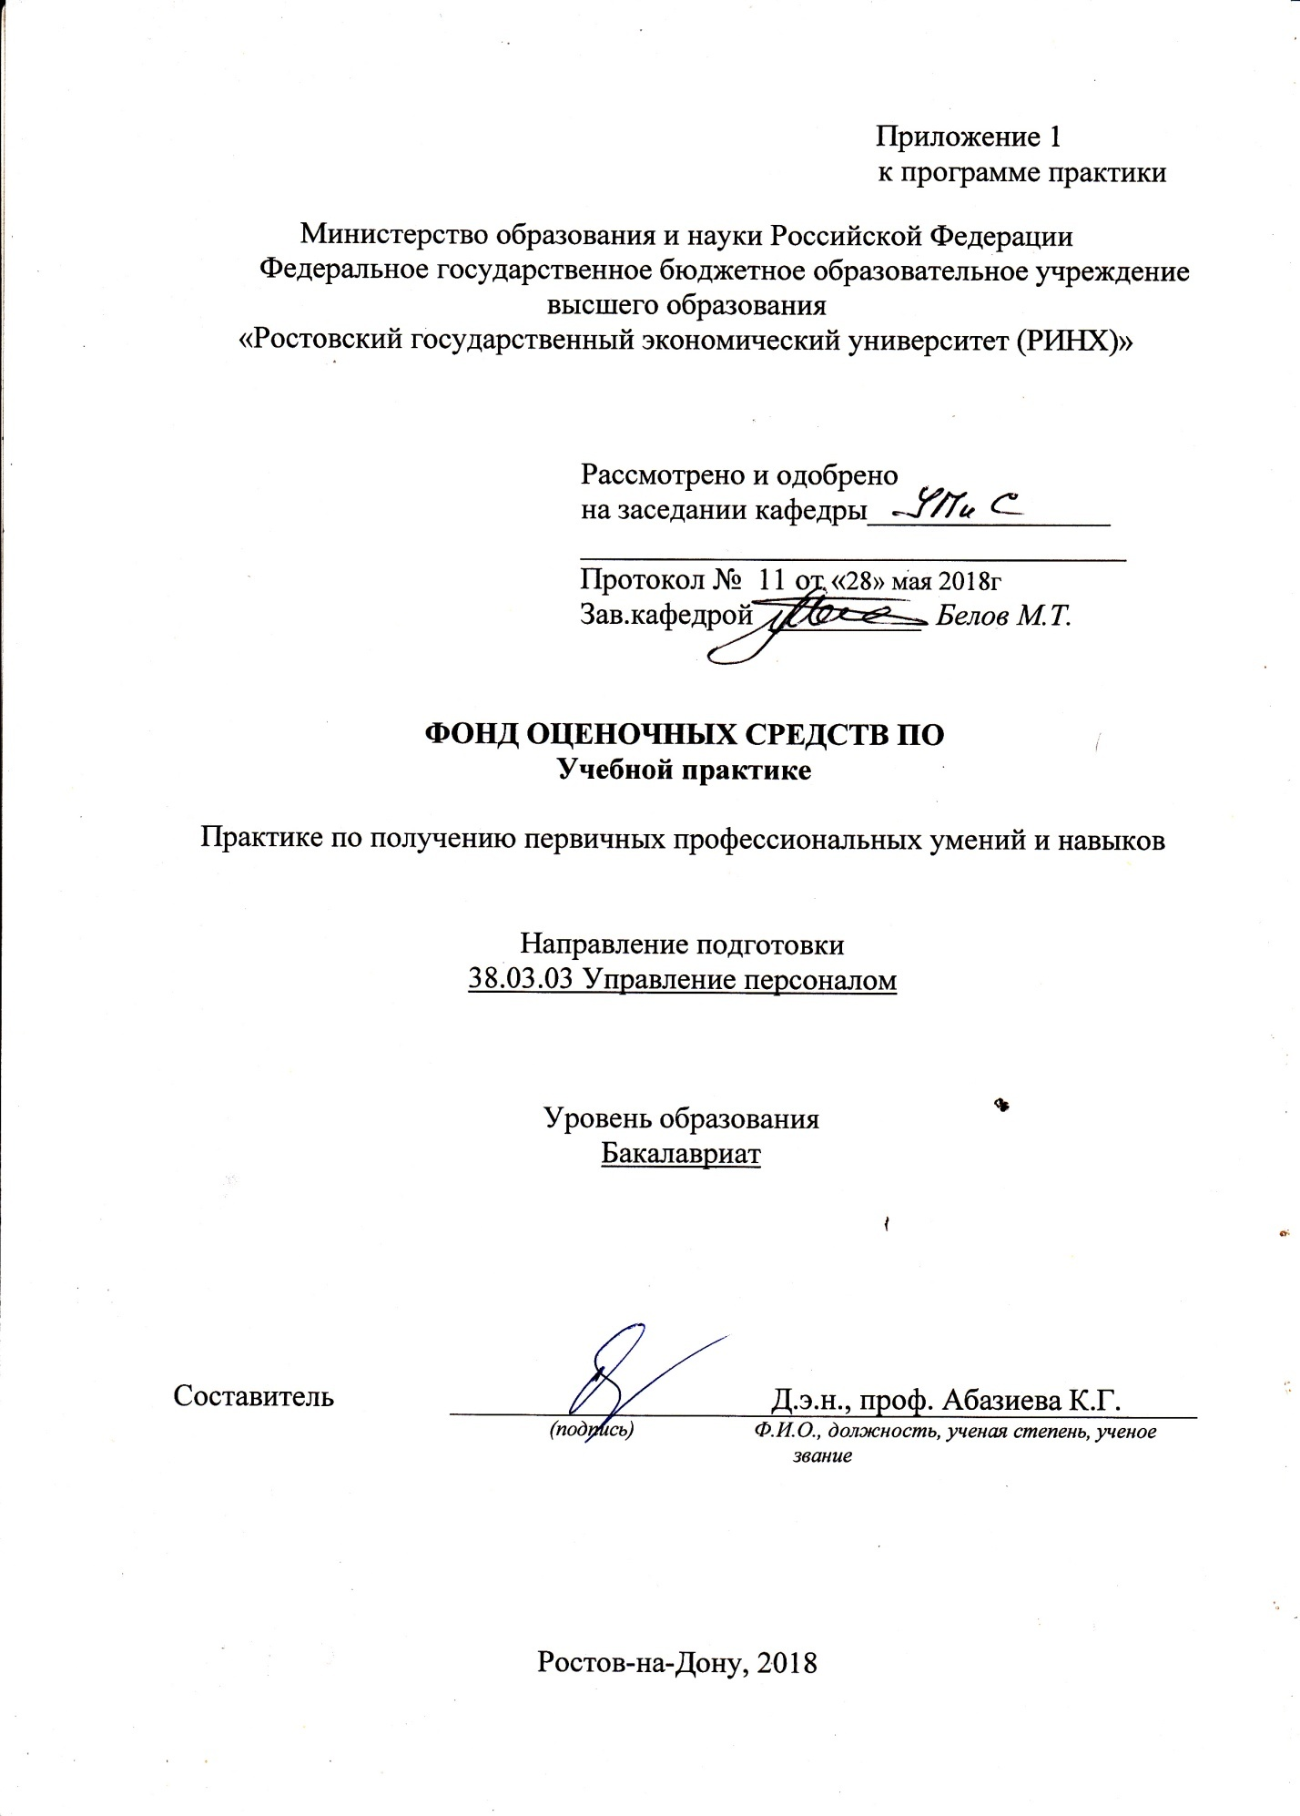
Оглавление

1 Перечень компетенций с указанием этапов их формирования в процессе освоения образовательной программы 3
2 Описание показателей и критериев оценивания компетенций на различных этапах их формирования, описание шкал оценивания 3
3 Типовые контрольные задания или иные материалы, необходимые для оценки знаний, умений, навыков и (или) опыта деятельности, характеризующих этапы формирования компетенций в процессе освоения образовательной программы 5
4 Методические материалы, определяющие процедуры оценивания знаний, умений, навыков и (или) опыта деятельности, характеризующих этапы формирования компетенций 6

1 Перечень компетенций с указанием этапов их формирования в процессе освоения образовательной программы

Перечень компетенций с указанием этапов их формирования представлен в п. 3. «Требования к результатам освоения практики» программы практики.

2 Описание показателей и критериев оценивания компетенций на различных этапах их формирования, описание шкал оценивания

2.1 Показатели и критерии оценивания компетенций:

ЗУН, составляющие компетенцию |  | Показатели оценивания |  | Критерии оценивания |  | Средства оценивания
код и наименование компетенции
ОК-3 способностью использовать основы экономических знаний в различных сферах деятельности
З - закономерности экономического развития и особенности экономики в различных сферах деятельности, сущность и элементы экономического механизма управления персоналом  У - применять экономические знания в различных сферах деятельности, применять на практике методы экономического обоснования мероприятий по повышению экономических показателей работы организации  В - методами изучения и анализа экономики, зарубежным опытом экономии расходов в управлении персоналом. |  | Сбор и анализ основных экономических показателей деятельности организации |  | Осуществлен грамотный подбор и использование показателей, отражающих деятельность организации |  | индивидуальное задание
ОК-7 -Способностью к самоорганизации и самообразованию
З: основные понятия и термины, стадии развития личности в процессе социализации;  У: оперировать полученными знаниями общетеоретического уровня, устанавливая межпредметные связи, учитывать психологические особенности личности в процессе взаимодействия;  В: знаниями социологических и психологических наук |  | Самостоятельно организовывать работу по выполнению задания, устанавливать приоритетные цели и задачи |  | Целенаправленность поиска и отбора информации ; объем выполненных работы; соответствие требованиям. |  | индивидуальное задание
ПК-1- Знанием основ разработки и реализации концепции управления персоналом, кадровой политики организации, основ стратегического управления персоналом, основ формирования и использования трудового потенциала и интеллектуального капитала организации, отдельного работника, а также основ управления интеллектуальной собственностью и умение применять их на практике

З:основы концепции управления персоналом, основы кадровой политики, основы стратегического управления, основы управления интеллектуальной собственностью  У: осуществлять подбор стратегий  управления персоналом; формировать и использовать трудовой потенциал и интеллектуальный капитал организации и отдельного работника  В: альтернативными вариантами выбора  стратегии управления персоналом | Анализ и оценка процесса управления персоналом |  | Полнота и содержательность ответа, умение приводить примеры, соответствие требованиям |  | индивидуальное задание

2.2 Шкалы оценивания:
Контроль успеваемости осуществляется в рамках накопительной балльно-рейтинговой системы в 100-балльной шкале:
84-100 баллов (оценка «отлично»)
67-83 баллов (оценка «хорошо»)
50-66 баллов (оценка «удовлетворительно»)
0-49 баллов (оценка «неудовлетворительно»)

50-100 баллов (зачет)
0-49 баллов (незачет)

3 Типовые контрольные задания или иные материалы, необходимые для оценки знаний, умений, навыков и (или) опыта деятельности, характеризующих этапы формирования компетенций в процессе освоения образовательной программы

Индивидуальное задание

Вариант 1
Изучить и провести анализ документов, характеризующих систему управления персоналом. Изучить организационную структуру системы управления персоналом организации: состав подразделений и должностных лиц; их иерархическую структуру, подчиненность. Составить схему оргструктуры управления персоналом, оценить ее рациональность. Дать предложение по ее совершенствованию. Изучить функции отдела управления персоналом и других подразделения системы управления персоналом на основе «Положения об отделе»; их распределение между бюро, группами и работниками отдела; функциональные взаимосвязи отдела с другими подразделениями организации.
Составить таблицы функционального разделения труда провести их анализ с точки зрения дублирования функций, наличия или отсутствия необходимых функций, централизации функций; рассчитать трудоемкость основных функций отдела; дать оценку состава и трудоемкость функций с помощью ФСА.
Изучить должностные инструкции работников отдела.
Провести анализ кадрового, методического, информационного и технического обеспечения системы управления персоналом: дать характеристику качественного и количественного состава работников кадровой службы на основе штатного расписания и отчета организации по труду (Форма №2-Т); определить наличие основных регламентирующих документов кадровой службы (положение об отделах, должностные инструкции); изучить состав и использование кадровых документов, способы их ведения, систематизации, контроль исполнения; состав и использование технических средств службы управления персоналом.

Вариант 2
Изучить систему найма и отбора персонала в организации; источники привлечения персонала; организацию найма и приема персонала; порядок найма и увольнения работников; ознакомится с наличием регламентирующей документации по найму и приему персонала.
Изучить систему проведения отбора персонала в организации: процедуру отбора, состав комиссии, организацию ее работы, состав показателей отбора, состав документов, схемы замещения должностей, требования к кандидатам на замещение вакантных должностей, методы оценки и отбора персонала, мероприятий по введению в должность, функции работников, ответственных за наем, отбор и прием персонала.
Приложения: приказы о приеме и увольнении работников. Схема организационной структуры управления. Формы статотчетности. Должностные инструкции работников отдела кадров.

Критерии оценивания:
- Оценка «отлично»: выполнены все задания, студент четко и без ошибок ответил на все контрольные вопросы.
- Оценка «хорошо»: выполнены все задания; студент ответил на все контрольные вопросы с замечаниями.
- Оценка «удовлетворительно»: выполнены все задания с замечаниями; студент ответил на все контрольные вопросы с замечаниями.
- Оценка «неудовлетворительно»: студент не выполнил или выполнил неправильно задания; студент ответил на контрольные вопросы с ошибками или не ответил на контрольные вопросы

4 Методические материалы, определяющие процедуры оценивания знаний, умений, навыков и (или) опыта деятельности, характеризующих этапы формирования компетенций

Процедуры оценивания включают в себя текущий контроль и промежуточную аттестацию.
Текущий контроль по практике проводится в форме контроля на каждом этапе, указанном в таблице раздела 7 программы практики.
Промежуточная аттестация проводится в форме зачета с оценкой.
Аттестацию студентов по итогам практики проводит руководитель практики от РГЭУ (РИНХ) на основании оформленного отчета. Защита отчета проводится в форме индивидуального собеседования.

